## FACULDADE DE INFORMÁTICA E ADMINISTRAÇÃO PAULISTA FIAP - UNIDADE PAULISTA

## ANÁLISE E DESENVOLVIMENTO DE SISTEMAS

## JAVA ADVANCED

## CHALLENGE - ODONTOPREV

## GLENDA DELFY VELA MAMANI – RM 552667 LUCAS ALCÂNTARA CARVALHO – RM 95111 RENAN BEZERRA DOS SANTOS – RM 553228

## JAVA ADVANCED

## CHALLENGE - ODONTOPREV

## SUMÁRIO

1. Endpoints 3

# Endpoints

A nossa aplicação possui os seguintes endpoints:

Lembrando que todos precisam estar no /odonto/nomeEndpoint

/ logado

/ teste

/ hello

/ cadastrar

/ login/{email}/{senha}

/ info

/ postar

* Logado:

Esse endpoint usa um Controller juntamente com GetMapping que por meio de um método redirecionar(), faz o retorno para o dashboard.html por meio de um redirect.

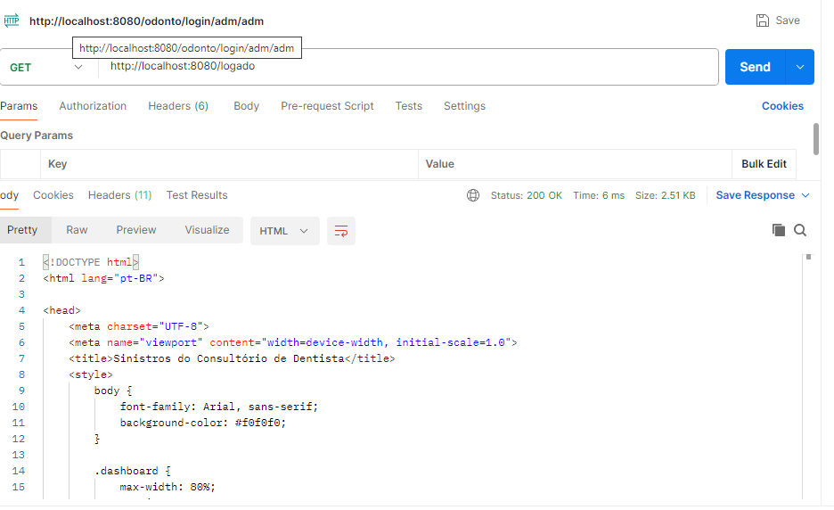

* Teste:

Esse endpoint usa PostMapping juntamente com um ResponseEntity com uma Anotação RequestBody e por meio do método “.ok” do ResponseEntity retorna se houve uma requisição.

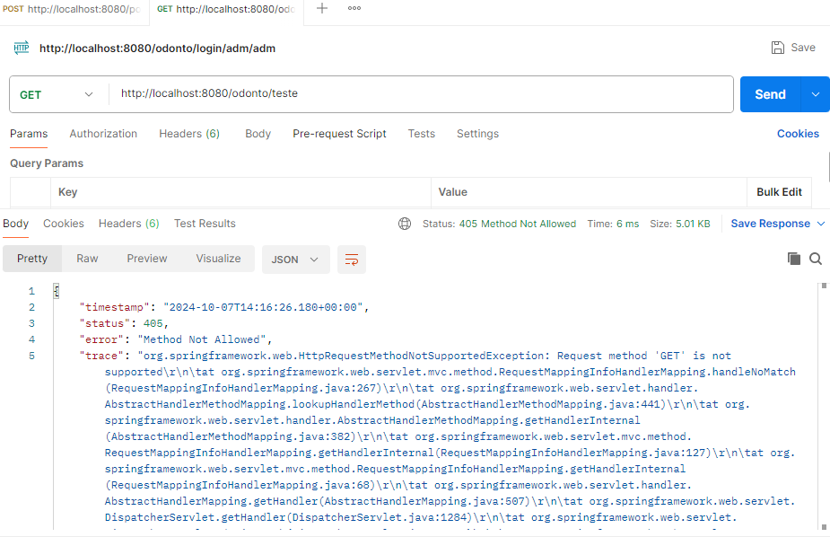

* Hello:

Esse endpoint usa GetMapping e um método index() que retorna uma tag html para validar se o html está funcionando corretamente.

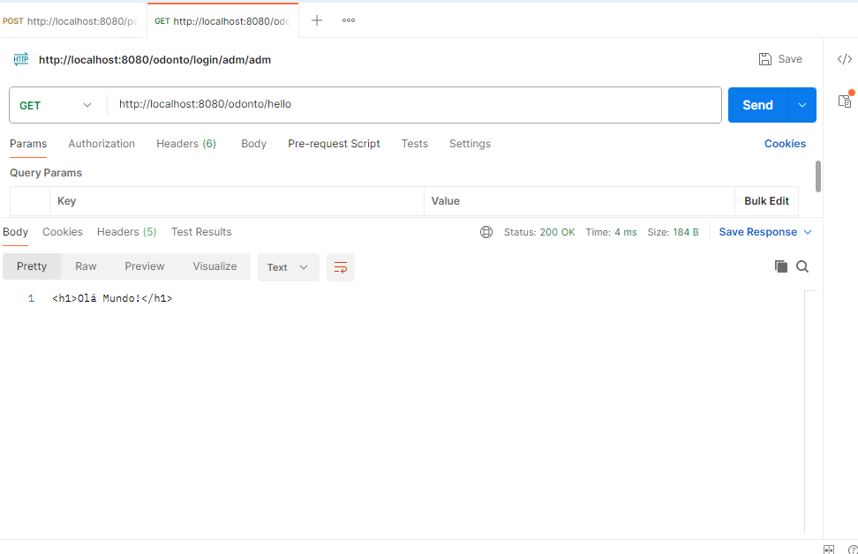

* Cadastrar:

Esse endpoint usa um PostMapping e um método cadastrar juntamente com as anotações Validated e RequestBody, que puxa um Cadastro de usuario e um BindingResult, e Cadastra um usuario por meio de um BeansUtils.copyProperties e usa o setSenha e setEmail do getEmail e getSenha do usuario. E retorna um cadastro com sucesso.

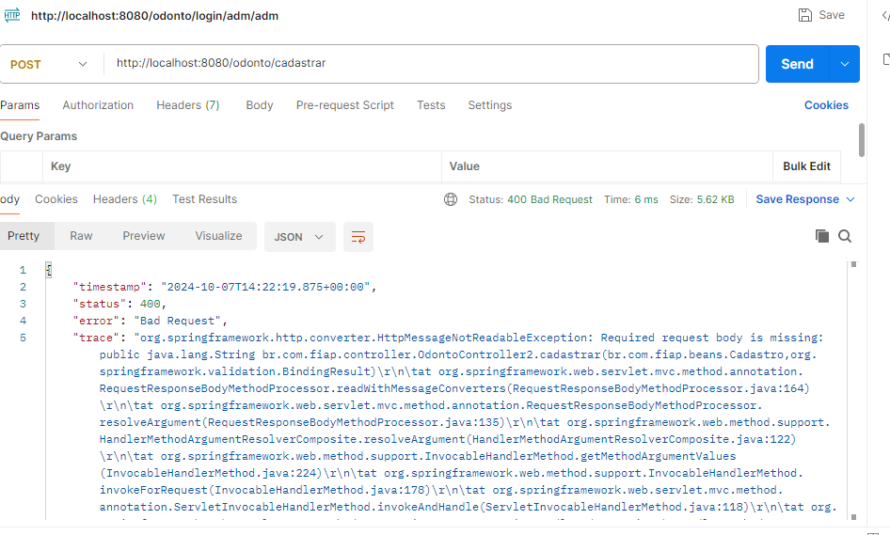

* Login:

Esse Endpoint usa um GetMapping e por meio do método login usa as anotações Validated e PathVariable do email e senha, tendo também um emailPadrao = “adm” e senhaPadrao = “adm, caso os parametros forem esse, irá redirecionar para o dashboard.html por meio do redirect

Caso de sucesso.

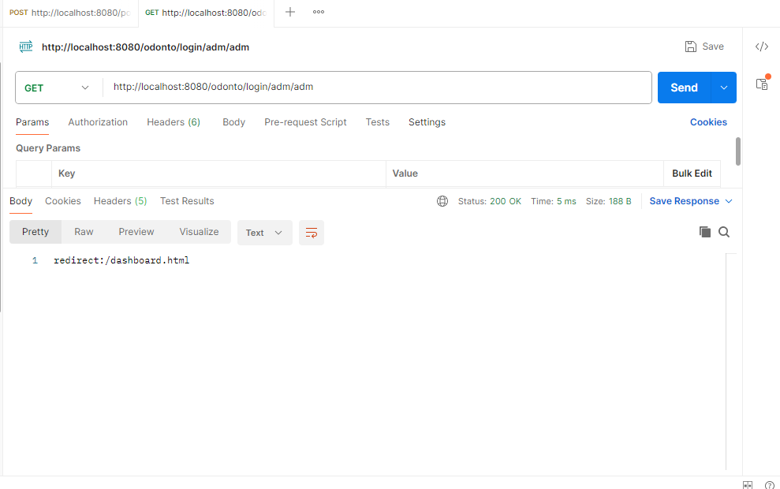

Caso de erro

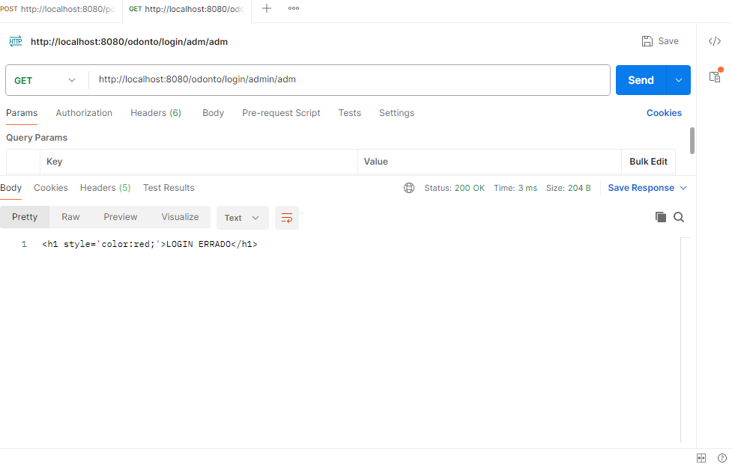

* Info:

Esse Endpoint usa um GetMapping e no metodo apresentar usa um @RequestParam do nome e idade e retorna uma <h1></h1> com o nome e idade contatenado.

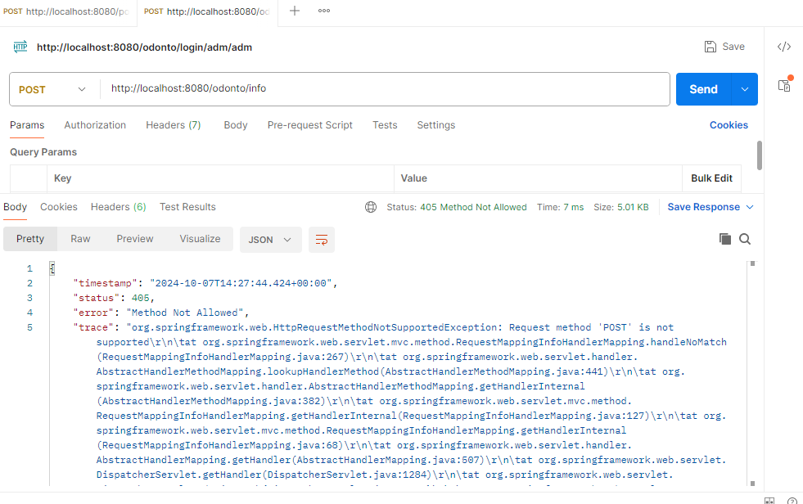

* Postar:

Esse Endpoint usa um PostMapping com um método postar e retorna uma frase de objeto postado apenas para validação do post.

